한영재

팀프로젝트: 인벤토리가 부족합니다
인벤토리 시스템 기획서

버젼 | 작성일 | 작성자 | 작성내용 | 비고
v0.1 | 26.5.19 | 한영재 | 초안 작성
v0.9 | 26.5.26 | 한영재 | 인벤토리, 상점 기획서 분리
v.1.0 | 26.5.27 | 한영재 | 개발자 고려 문서 구성변경
v1.1 | 26.6.10 | 한영재 | 문서내에서 시너지, 스탯 분리

목차

0 개요
0.1 시스템정의
0.2 시스템기능
0.3 파트별 기획목표

1 인벤토리
1.0 인벤토리 진입
1.1 인벤토리 인터페이스
1.2 인벤토리 기본 단위
1.3 인벤토리 상태
1.4 인벤토리 크기
1.5 인벤토리 확장

2 인벤토리 내부 배치
2.0 배치 조작법
2.1 밀려난 아이템 배치
2.2 아이템 배치 조력
2.3 아이템 조작 피드백
2.4 자동배치시스템

3 인벤토리 강화

0 개요

0.1 시스템 정의

인벤토리 | 아이템 블록을 인벤토리 그리드 슬롯에 배치

0.2 시스템 기능

시스템 기능 | 설명
배치 | 아이템 블록을 비어있는 인벤토리에 위치시킬 수 있습니다.
확장 | 인벤토리 블록을 비활성화된 인벤토리에 위치시켜 활성화시킬 수 있습니다.
강화 | 포션을 사용하여 인벤토리 블록를 강화합니다.  강화된 인벤토리 블록에 배치된 아이템은 추가 효과를 얻습니다.

0.3 파트별 기획목표

파트 | 유저 핵심 경험 | 파트 목표
인벤토리 | 배치 전략 | 다양한 블록형태의 아이템을 한정된 칸에 배치

1 인벤토리

1.0 인벤토리 진입

진입 방법 | 비전투 지역에서 단축키 I로 팝업

1.1 인벤토리 인터페이스
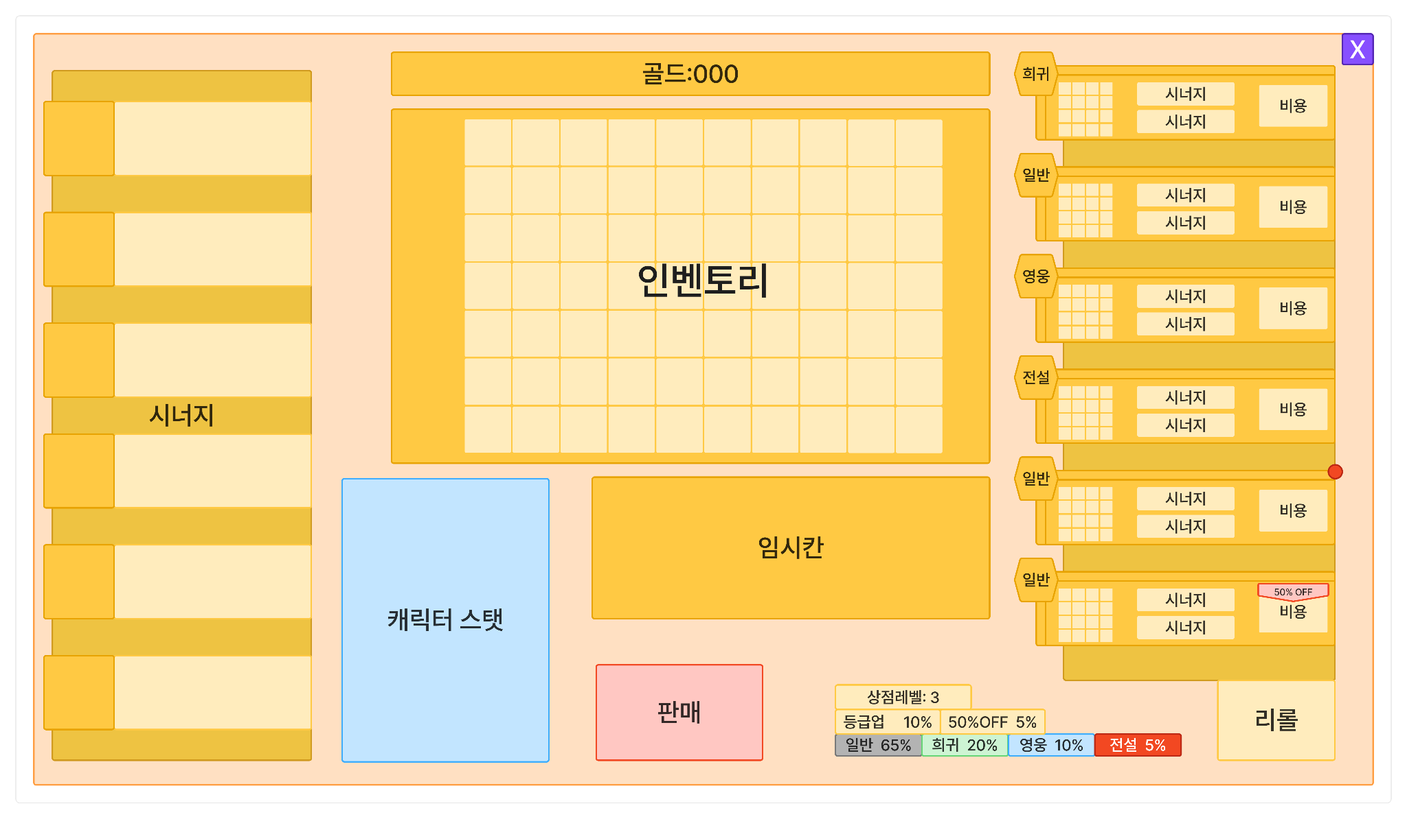
#이해를 돕기위한 예시 이미지
1.2 인벤토리 기본단위

기본단위 | 1칸 = 50x50(비트) 정사각형

1.3 인벤토리 상태

상태 | 활성화 여부 | 설명
비활성화 | 비활성화 | 아이템을 배치할 수 없는 상태  인벤토리 아이템을 배치하여 확장가능.
비어있음 | 활성화 | 아이템이 배치되어 있지 않은 상태
배치됨 | 활성화 | 아이템이 배치되어 있는 상태

1.4 인벤토리 크기

시작시 활성화 크기 | 3 x 4
최대 활성화 크기 | 7 x 10

1.5 인벤토리 확장(=활성화)

방식 | - 비활성화된 인벤토리에 블록을 드래그&드롭하여 확장  - 배치한 영역이 이미 활성화되었거나 최대확장가능 영역을 벗어났을 경우: 임시칸으로 이동 *임시칸에 대한 자세한 내용은 상점시스템 기획서 참고
설치 조작 | 조작: 드래그&드롭  - 골드가 충분 & 설치조건에 부합하다면 해당위치에 드롭  - 골드가 충분하지 않거나 설치조건에 부합하지 않으면 상점 칸으로 되돌아감
설치 조건 | - 기존 가방칸과 겹치지 않으면서 최대 가방칸의 영역을 벗어나지 않음

2 인벤토리 아이템 배치
기획목표: 퍼즐을 재미를 해치지 않으면서 전투에 집중할 수 있는 배치 편의성 제공

2.0 배치 조작법

동작이름 | 유저입력 | 세부
아이템 드래그 | 좌클릭 드래그&드롭 | - 아이템 끌어서 배치  - 같은 종류, 등급의 아이템은 합성  - 다른 아이템이라면 밀어내고 해당칸을 차지  - 배치불가능한 인벤토리 밖의 영역에 드롭할 경우 임시칸으로 이동함  - 밀려난 아이템은 임시칸으로 이동  (임시칸의 공간은 무제한)
빠른 합성 | 좌클릭 & q | - 같은 등급, 종류의 무기가 있을 경우 활성화  클릭한 아이템 소멸  같은 등급, 종류의 아이템의 합성 등급 +1
자동배치 | 자동배치 버튼 좌클릭  단축키 e | - 자동배치 로직에 따라 아이템이 배정됨  - 가장 최적화된 배치는 아님  - *세부사항: 인벤토리 자동시스템 참조

2.1 밀려난 아이템 배치

단계 | 상세설명
임시칸 배치 | 공간이 무제한이며 아이템이 겹쳐져서 존재
밀려나는 규칙 | 새로 배치된 아이템과 충돌하는 모든 아이템은 모두 임시칸으로 이동됨

2.2 아이템 배치 조력
기획의도: 유저 조작에 맞는 시각적 피드백 제공

조력시스템 | 상세내용
합성가능 아이템 표기 | 합성 가능한 아이템은 빛이나며 하얀선으로 이어짐
드래그중 배치가능여부 | 의도와 다르게 배치되는 것을 방지  드래그하여 인벤토리로 끌고오면  - 배치가능상태: 인벤토리 블록에 초록색 배치영역 표기  - 배치불가능상태: 인벤토리 블록애 붉은색 배치영역 표기

2.3 아이템 조작 피드백

단계 | 상세설명
배치 피드백 | 챱 소리와 함께 아이템의 크기가 95~105%로 한차례 변화하면서 배치됨
합성 피드백 | 스파이크 불꽃이펙트 및 망치 사운드 재생
배치 실패 피드백 | 팅 소리와 함께 임시칸으로 이동

2.4 자동배치시스템

단계 | 로직 | 세부 수행 기준
1 | 크기 정렬 | 면적을 많이 차지하는 블록부터 내림차순 정렬
2 | 블록 선택 | 면적이 큰 블록 아이템 중 하나를 랜덤으로 선택
3 | 순차 탐색 | 좌측 상단 좌표부터 우측 하단 방향으로 빈칸을 탐색
4 | 충돌 검증 | 가상으로 배치된 블록이 인벤토리 영역을 벗어나거나 기존 아이템과 겹치는지 확인
5 | 블록 배치 | 검증이 통과된 최초의 좌표에 블록 고정
6 | 예외처리 | 모든 시도가 실패한 블록을 임시 슬롯에 이동시킴
7 | 반복 및 확정 | 1~5 과정을 5회 시도 후, 배치 빈칸이 가장 적은 배치로 확정

3 인벤토리 강화

3.1 인벤토리 강화 방법

단계 | 상세설명
구매 | 상점 리롤시 일정확률로 등장하는 물약(인벤토리 강화 아이템) 구매
배치 | 활성화된 인벤토리 블록칸에 드래그&드롭으로 강화
예외처리 1 | 활성화된 블록에 드롭을 실패했을경우: 물약 아이템을 이전 상점 위치로
예외처리 2 | 이미 강화된 인벤토리 칸일 경우:  1. 팝업창 등장: 정말 덮어쓰시겠습니까? Y/N  2. Y: 덮어씀  3. N: 물약 아이템을 기존 칸으로 이동
*참고: 상점 시스템-아이템 구매

3.2 인벤토리 강화 적용

단계 | 상세설명
적용 | 해당 인벤토리 블록칸을 1칸이라도 점유하는 아이템은 효과 획득
적용 규칙 | 버프 아이템과 독립 곱연산  강화된 여러 블록 칸을 한 아이템이 점유할 경우 칸마다 합연산 적용

